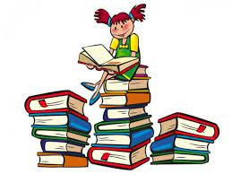
CO JSEM PŘEČETL/ PŘEČETLA VE 3. TŘÍDĚ
JMÉNO ČTENÁŘE: ____________________________________________________

NEJVÍCE MĚ BAVÍ KNIHY: (vybarvi)
SE ZVÍŘATY | S KLUČIČÍM HRDINOU | S HOLČIČÍ HRDINKOU | DOBRODRUŽNÉ | TAJEMNÉ
Jiné – jaké - napiš

NEJRADĚJI SI ČTU (UVEĎ MÍSTO) ___________________________________________
KDY SI NEJRADĚJI ČTU / ČAS / _______________________________________________

VYPLŇ TABULKU PŘEČTENÝCH KNIH
NÁZEN KNIHY | AUTOR KNIHY | PROSTŘEDÍ | HRDNINA/HRDINOVÉ | HODNOCENÍ  1 - 10

NEJVÍCE MNE BAVILA KNIHA __________________________________ PROTOŽE
_________________________________________________________________________

